Технологическая карта урока
Маришина Надежда Викторовна
ГБОУ школы 604 Пушкинского района Санкт-Петербурга
УМК «Школа России»
Литературное чтение-математика
Класс: 2
Номинация: «Лучший урок литературного чтения-математики»

Тема: С.В. Михалков «Мой щенок. «Что узнали. Чему научились». |  |  |  |  |  | Тип: урок открытия новых знаний
Цель урока: формирование доброго и ответственного отношения к домашним животным на примере изучения стихотворения С.В. Михалкова «Мой щенок»; закрепление умения вычислительных навыков; формирование умения решать задачи; совершенствование техники счета.
Планируемые результаты
Предметные:  - развивать и закреплять умения прогнозировать и анализировать информацию;  - формировать умение грамотно высказывать своё мнение о героях и их поступках;  - воспитывать любовь и доброе отношение к братьям нашим меньшим;  - уметь решать математические выражения, задачи;  - закреплять навыки счета. | Метапредметные:  Регулятивные УУД:  - умение принимать и удерживать учебную задачу;  - умение планировать свои действия в соответствии с поставленной задачей;  - умение контролировать свои действия и действия другого;  - умение владеть способом самооценки.  Познавательные УУД:  - умение ориентироваться в своей системе знаний, отличать новое от уже известного;  - уметь ориентироваться в учебнике; находить ответы на вопросы, используя учебник, свой жизненный опыт;  - осмысленно читать.  Коммуникативные УУД:  - умение задавать вопросы по учебному материалу и отвечать на них;  - стремление к сотрудничеству, принятию правил общения и оказанию взаимопомощи во взаимодействии;  - умение высказывать собственное мнение;  - умение понимать основания действий другого. |  |  |  |  |  | Личностные:  Личностные УУД:  - умение применять правила поведения при сотрудничестве;  - умение представлять ценность здоровья в жизни человека;  - способность к самооценке на основе критерия успешности учебной деятельности.
Ресурсы урока: Учебник «Литературное чтение». 2 класс/ Л.Ф.Климанова и др. – М.: Просвещение, 2022, учебник «Математика» 2 класс/ М.И. Моро и др. – М.: Просвещение, 2022, школьная и мультимедийная доска, тетрадь по математике, компьютер со звуком.
Ход урока
Содержание деятельности учителя |  |  |  |  | Содержание деятельности обучающихся
Мотивация к деятельности. Цель: создание учебного настроя на деятельность.
Приветствие.  Прозвенел звонок, а значит, начался урок.  -Проверь - ка, дружок,  Ты готов начать урок?  Всё ль на месте,  Всё ль в порядке,  Ручка, книжка и тетрадка?  Каждый хочет получать  Только лишь оценку «5»? |  |  |  |  | Приветствуют учителя, настраиваются на урок.
Актуализация необходимых знаний. Цель: подведение детей к формулированию темы и постановке задач урока.
- Что необычное вы заметили у себя на парте?  - Предположите, почему так?  - На прошлом уроке мы с вами познакомились с одним очень знаменитым поэтом. Назовите этого поэта.  Литературное чтение.  - Сергей Владимирович Михалков.  - Сформулируйте тему урока.  - Как вы думаете, какие задачи мы сегодня должны решить исходя из темы урока? |  |  |  | На столе лежат учебники литературного чтения и математики.  Высказывают свои предположения.  - Продолжить знакомство с творчеством поэта.  - Читать его произведения.  - Анализировать поступки героев.
Создание проблемной ситуации, формулирование проблемы.
Цель: тренировка мыслительных операций; фиксация затруднения.
Литературное чтение.  - А для того, чтобы узнать с каким произведением мы сегодня познакомимся, посмотрите на слайд и найдите название животного.  - Как вы думаете, о чем мы сегодня будем говорить на уроке, как будет называться произведение, с которым мы сегодня познакомимся?  - Откройте учебники на странице 35. |  |  |  | Смотрят слайд презентации.  Высказывают свои предположения.  Читают еще раз название стихотворения.  Это стихотворение будет о маленьком щенке.  Отвечают на вопросы учителя.  Открывают учебник на странице 35.
Организация познавательной деятельности
Цели: выявление обучающимися новых знаний, развитие умения находить ответы на проблемные вопросы, подведение детей к самостоятельному выводу способа действия с информацией.
Литературное чтение.  - Сейчас я прочитаю вам это произведение, а вы слушайте внимательно и подумайте, какое настроение оно у вас вызвало.  - Итак, какое же настроение оно у вас вызвало?  - А почему настроение было разное?  - У кого из вас есть домашние питомцы? Как вы о них заботитесь?  Математика  - Сколько времени девочка искала щенка?  - Минутка чистописания. Запишите цифру «2» через клетку до конца строки.  - Сколько минут в одном часе? Переведите часы в минуты. Запишите получившееся выражение.  Литературное чтение.  - Скажите, что есть у вас, и нет у девочки.  - Давайте подумаем, какое имя может быть у девочки.  Математика  - Как зовут нашу героиню, вы узнаете, открыв учебник математики на с. 23 № 12.  Работа над задачей.  - Прочитайте задачу и скажите, как зовут девочку.  - Задача простая или составная?  - О ком у нас задача? Что нам известно о девочке? Какой вопрос задачи? Можем ли мы сразу ответить на вопрос задачи?  - Почему?  - Можем узнать, сколько лет девочке сейчас?  Как?  1) 10+2=12 (л) - сейчас  - Теперь мы можем ответить на главный вопрос задачи? Как?  2) 12+6=18 (л).  Сколько лет будет Юле через 6 лет?  - Ребята, скажите, какое значение имеет возраст 18 лет в жизни каждого человека (возраст совершеннолетия). |  |  |  | Настроение было и радостное и грустное.  Потому что сначала щенок пропал, и его искали.  А потом он вернулся домой, и все обрадовались.  Ученики рассказывают о том, как нужно заботиться о домашних питомцах.  Открывают тетради.  Записывают число, классная работа.  Прописывают чистописание, переводят величины.  У девочки нет имени.  Высказывают свои предположения, как ее зовут.  Открывают учебники на с. 23.  Читают задачу. Называют имя девочки.  Записывают номер задачи в тетради.  Один ученик работает у доски.  Рассуждают о ходе решения задачи, объясняют пояснение в первом действии.  Записывают решение и ответ задачи.  Вспоминают правило записи ответа в задаче.  Рефлексия учебной деятельности с помощью знаков:  + (все понятно)  ┴ (возникли трудности)  - (было трудно)  Высказывают свое предположение.
Физкультурная минутка.
А сейчас мы отдохнем. |  |  | Ученики выполняют физминутку.  Руки подняли и покачали,  Это деревья в лесу.  Руки нагнули,  Кистья встряхнули,  Ветер срывает росу.  В сторону руки,  Плавно помашем,  Это к нам птицы летят.  Как они сядут, тоже покажем,  Руки сложили назад.
Литературное чтение.  Работа со словарем. Просмотр слайдов.  - Прочитайте стихотворение самостоятельно. Значение каких слов вам не понятно.  (Просмотр слайдов презентации).  Жбан.  Кладовка.  Пчелиный рой.  Сбилась с ног.  - Как называется это выражение в русском языке? (Фразеологизм).  Лежать пластом.  - Когда лежат пластом?  - Как вы думаете, удобно ли лежать пластом?  Математика.  - Где в математике мы можем использовать слово «удобный»?  - Учебник с. 22 №5. Прочитайте задание. Что значит, реши удобным способом?  - Как на письме отделить группировку одних слагаемых от других?  Один ученик работает у доски с объяснением.  Четыре ученика работают у доски.  Выставление оценок.  - 1 вариант выполняет первый столбик, 2 вариант – 2 столбик.  Взаимопроверка.  - Поменяйтесь тетрадями и проверьте работу соседа простым карандашом. |  |  | Самостоятельно читают стихотворение.  Работают по учебнику, находят слова, значение которых не понятно.  Работа в парах.  Высказывают свои предположения о значении слов.  Проверяют свои предположения на слайдах презентации.  Эталон на доске.  Высказывают свои предположения. Затрудняются ответить.  Открывают учебники, читают задачу.  Вспоминают правило группировки удобных слагаемых.  Самостоятельная работа по вариантам.  Меняются тетрадями и проверяют работу соседа.  Эталон на доске.  Рефлексия учебной деятельности с помощью знаков:  + (все понятно)  ┴ (возникли трудности)  - (было трудно)
Итог урока. Рефлексия учебной деятельности на уроке
Цель: выяснение достигнутых результатов, соотнесение поставленных задач с достигнутым результатом, фиксация нового знания.
- Давайте вспомним, какие задачи мы ставили перед собой в начале урока?  - Какие задачи перед собой ставили?  - С каким произведением С.В. Михалкова вы познакомились?  - Проанализируйте свою работу и продолжите фразу:  - На этом уроке я похвалил бы себя за ….  - Сегодня я сумел …  - Было трудно…  - Было интересно…  - Хочу похвалить (нас…, себя….).  - Чем необычен был наш урок? |  |  |  |  | Дети называют задачи.  Ответы детей.
Домашнее задание
Цель: Создание условий для активизации познавательной деятельности через дифференцированное творческое домашнее задание.
Математика с. 22 №3  – Какое задание приготовили вам авторы учебника?  Литературное чтение с. 35-37  – Выразительно читать.  - И еще будет творческое задание по выбору:  1) Составить и записать план стихотворения.  2) Нарисовать иллюстрацию понравившегося эпизода.  - На этом урок закончен. Спасибо всем за работу! |  | Смотрят задание в учебнике и высказывают свое предположение.  Учащиеся выбирают задание с учетом индивидуальных возможностей и интересов.

СТРАНИЦЫ УЧЕБНИКА ЛИТЕРАТУРНОЕ ЧТЕНИЕ

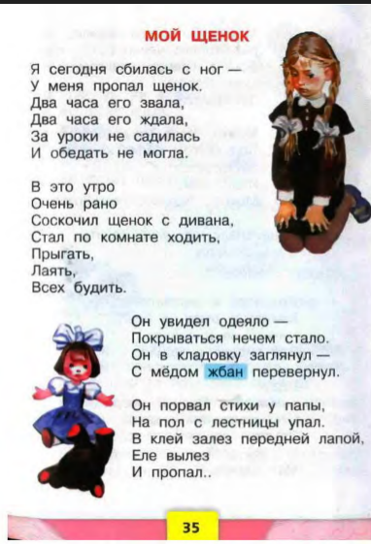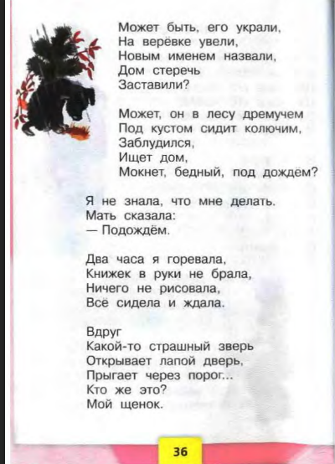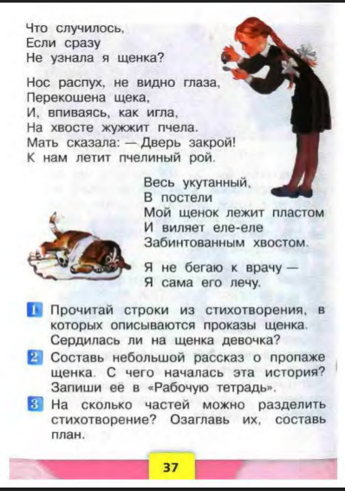

СТРАНИЦЫ УЧЕБНИКА МАТЕМАТИКИ

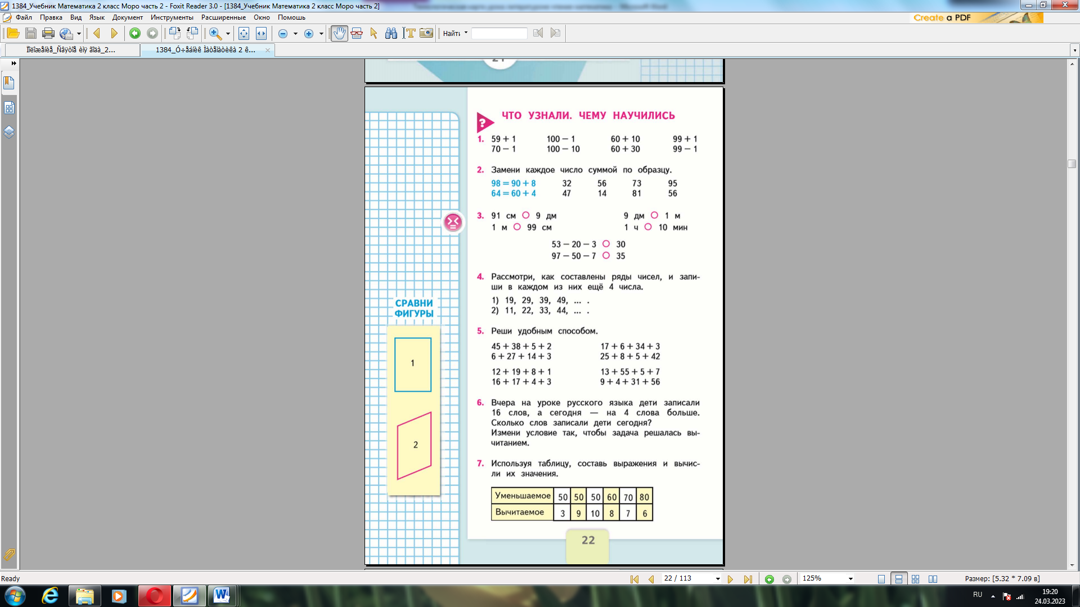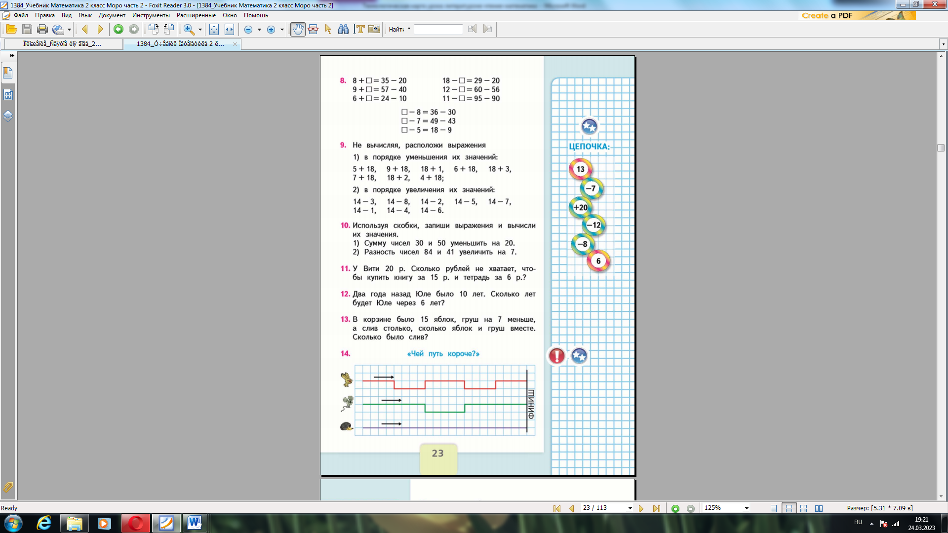

СЛАЙДЫ ПРЕЗЕНТАЦИИ

